
Město Přeštice
Městská policie Přeštice

Masarykovo náměstí 311

334 01 PŘEŠTICE

16.11.2024 - Vloupání do dvou čerpacích stanic -zajištění kamerových záznamů z území Přeštic

Dne 16.11.2024 pomocí kamerového systému, ve spolupráci s hlídkou policie, zjištěn dle popisu, průjezd vozidla územím Přeštic, se kterým zjištění pachatelé provedli vloupání do čerpacích stanic v obci Merklín a Plzeň Litice. Tito jsou podezřelí ze spáchání trestného činu – Krádeže. Kamerové záznamy předány k dalšímu opatření Policii ČR.

Bc. Pavel Hošťálek
ved. strážník MP Přeštice

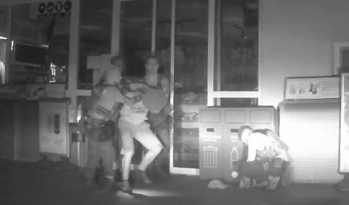
Ilustrační obrázek

